
МИНОБРНАУКИ РОССИИ

федеральное государственное бюджетное образовательное учреждение высшего образования
«Санкт-Петербургский государственный технологический институт (технический университет)»
УГНС |  | 09.03.00 | Информатика и вычислительная техника
Направление подготовки |  | 09.03.03 | Прикладная информатика
Направленность (профиль) |  |  | Прикладная информатика в химии
Форма обучения |  |  | очная
Факультет |  |  | Информационных технологий и управления
Кафедра |  |  | Систем автоматизированного проектирования и управления
Учебная дисциплина |  |  | Разработка программных систем
Курс | II |  | Группа | 445

Отчёт по лабораторной работе № 3

Исполнитель: |  | Климов К.А
Проверил: |  | Дамрин А. О.
СОДЕРЖАНИЕ

1 Цель работы 3
2 Задание 3
3 Описание используемых технологий 3
4 Структура базы данных 5
5 Результаты выполнения тестов 6
6 Описание графического интерфейса 7
7 Выводы 10

1 Цель работы
Создание графического пользовательского интерфейса для приложения и интеграция реляционной базы данных.

2 Задание
1. Развернуть базу данных. Спроектировать структуру базы данных для хранения массивов целых чисел — как в исходном виде, так и в отсортированном.
2. Написать интеграционные тесты для проверки взаимодействия с базой данных.
3. Реализовать графический пользовательский интерфейс. Разработанный интерфейс должен в той или иной мере соответствовать следующим эвристикам ui/ux:
  - соответствие между системой и реальным миром; управляемость; согласованность;
  - гибкость; минимализм в дизайне;
  - помощь пользователю в выявлении ошибок;
  - наличие справки.

3 Описание используемых технологий
В качестве системы управления базами данных в работе применялась встраиваемая СУБД SQLite, а для визуального управления данными использован инструмент DB Browser for SQLite. Рассмотрим основные достоинства и недостатки каждой из технологий.
Преимущества SQLite:
1. SQLite не требует установки отдельного сервера — база данных хранится в виде обычного файла, что существенно упрощает развертывание и перенос проекта.
2. Модуль SQLite включён в стандартную библиотеку Python, что исключает необходимость установки сторонних пакетов и упрощает распространение приложения.
3. Обеспечивается высокая скорость работы для проектов малого и среднего масштаба, в особенности при выполнении операций чтения.
4. SQLite является кроссплатформенным решением и функционирует на всех популярных операционных системах без какой-либо дополнительной настройки.
5. База данных легко переносится между системами — достаточно скопировать единственный файл с расширением .db.
6. SQLite поддерживает ACID-транзакции, гарантируя целостность данных в том числе при аварийном завершении работы.
Недостатки SQLite:
1. SQLite не рассчитана на высоконагруженные системы с большим числом параллельных операций записи.
2. Отсутствует встроенная система управления правами доступа на уровне отдельных пользователей.
3. При работе с очень большими объёмами данных (порядка терабайт) производительность заметно падает.
4. Ряд расширенных возможностей SQL (например, полные внешние соединения) отсутствует или реализован иначе, чем в полноценных серверных СУБД.
Преимущества DB Browser for SQLite:
1. DB Browser for SQLite распространяется бесплатно с открытым исходным кодом и доступен для всех основных операционных систем.
2. Инструмент предоставляет наглядный и понятный графический интерфейс для работы с данными — просмотра, редактирования и управления структурой базы.
3. Поддерживается выполнение произвольных SQL-запросов с подсветкой синтаксиса.
4. Инструмент готов к работе сразу после установки и не требует настройки сервера.
Недостатки DB Browser for SQLite:
1. По функциональности инструмент уступает профессиональным средствам управления СУБД, таким как MySQL Workbench.
2. При работе с объёмными базами данных скорость отклика может снижаться.
3. Внешний вид интерфейса несколько устарел в сравнении с современными аналогами. Для реализации серверной части приложения, обеспечивающей взаимодействие с базой данных и обработку запросов от интерфейса, выбран язык программирования Python и библиотека Tkinter. Рассмотрим их основные достоинства и ограничения.
Преимущества Python:
1. Python обладает лаконичным и легко читаемым синтаксисом, что ускоряет процесс разработки и снижает порог вхождения.
2. Для Python доступна обширная экосистема сторонних библиотек практически для любых задач.
3. Python поддерживается на большинстве актуальных операционных систем без необходимости адаптации кода.
4. Язык опирается на большое и активное сообщество разработчиков, что упрощает поиск документации и решений типовых задач.
5. Python — универсальный язык, позволяющий в рамках одного проекта решать задачи работы с БД, реализации бизнес-логики и построения пользовательского интерфейса.
Недостатки Python:
1. Скорость выполнения Python-программ уступает компилируемым языкам, что может быть существенным в высоконагруженных сценариях.
2. Глобальная блокировка интерпретатора (GIL) не позволяет в полной мере использовать многоядерные процессоры при многопоточных вычислениях.
Преимущества Tkinter:
1. Tkinter поставляется в составе стандартной библиотеки Python и не требует отдельной установки.
2. Библиотека предлагает понятный API, с помощью которого можно быстро создавать простые графические интерфейсы.
3. Приложения, разработанные на Tkinter, работают на различных операционных системах без изменений в коде.
4. Приложения на Tkinter потребляют мало ресурсов и отличаются быстрым временем запуска.
Недостатки Tkinter:
1. Стандартный внешний вид приложений на Tkinter выглядит устаревшим, а инструменты для современного оформления весьма ограничены.
2. Построение сложных и динамичных интерфейсов потребует значительно больше усилий по сравнению с современными GUI-фреймворками.
3. В библиотеке отсутствуют встроенные инструменты визуального проектирования интерфейса.

4 Структура базы данных
4 Структура базы данных

В проекте применяется встраиваемая СУБД SQLite. База данных хранится в файле sorting_app.db, который создаётся автоматически при первом запуске приложения. Схема базы данных включает две таблицы.
Таблица users служит для хранения учётных данных пользователей системы:
- `id` — уникальный идентификатор пользователя (первичный ключ,
автоинкремент);
- `username` — логин пользователя (уникальное поле, обязательное для заполнения);
- `password` — хешированный пароль пользователя (SHA-256);
- `created_at` — дата и время регистрации пользователя.
Таблица arrays предназначена для хранения массивов целых чисел — как исходных, так и отсортированных:
- `id` — уникальный идентификатор записи (первичный ключ, автоинкремент);
- `user_id` — идентификатор пользователя, которому принадлежит массив (внешний ключ, связывается с таблицей users);
- `original_array` — исходный массив целых чисел в формате JSON;
- `sorted_array` — отсортированный массив целых чисел в формате JSON;
- `array_size` — размер массива (целое число);
- `created_at` — дата и время сохранения массива.
Связь между таблицами реализована через внешний ключ user_id, ссылающийся на поле id таблицы users.
Для проведения тестирования используется отдельная база данных test.db, содержащая таблицу arrays с полями для хранения
тестовых массивов в формате JSON.

5 Результаты выполнения тестов
На рисунке 1 представлены результаты выполнения интеграционных тестов взаимодействия с базой данных.
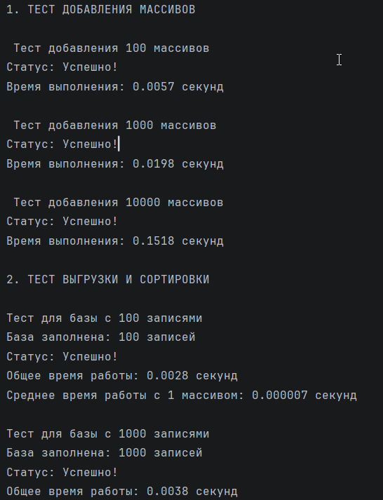
Рисунок 1 – Результаты выполнения тестов

6 Описание графического интерфейса
Приложение построено на основе многооконной архитектуры и включает два основных экрана. Начальный экран — это форма авторизации с полями для ввода логина и пароля, а также кнопками входа и регистрации.
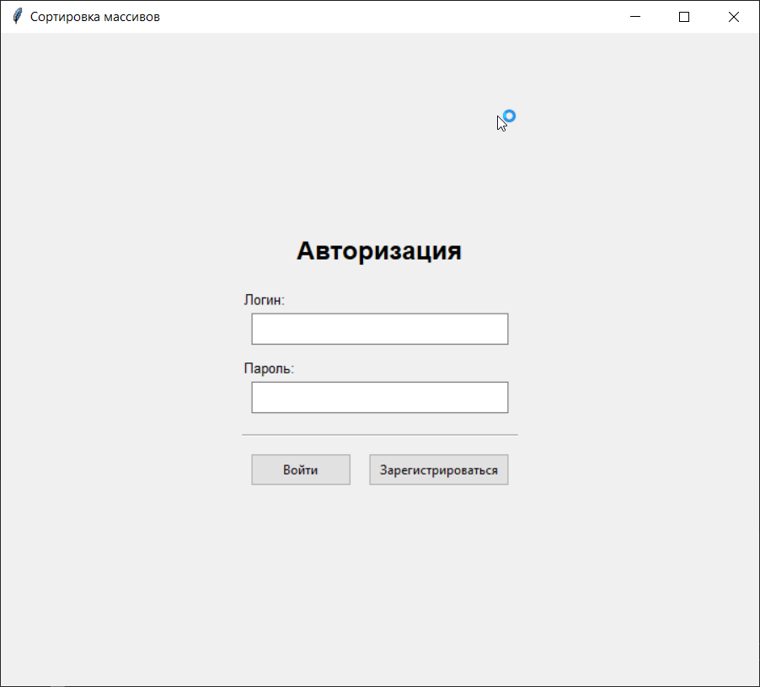
Рисунок 2 – Начальный экран
После успешного входа в систему открывается главный экран, содержащий панель с информацией о текущем пользователе, поле для ввода данных, текстовые области отображения исходного и отсортированного массивов, кнопки управления и строку состояния.
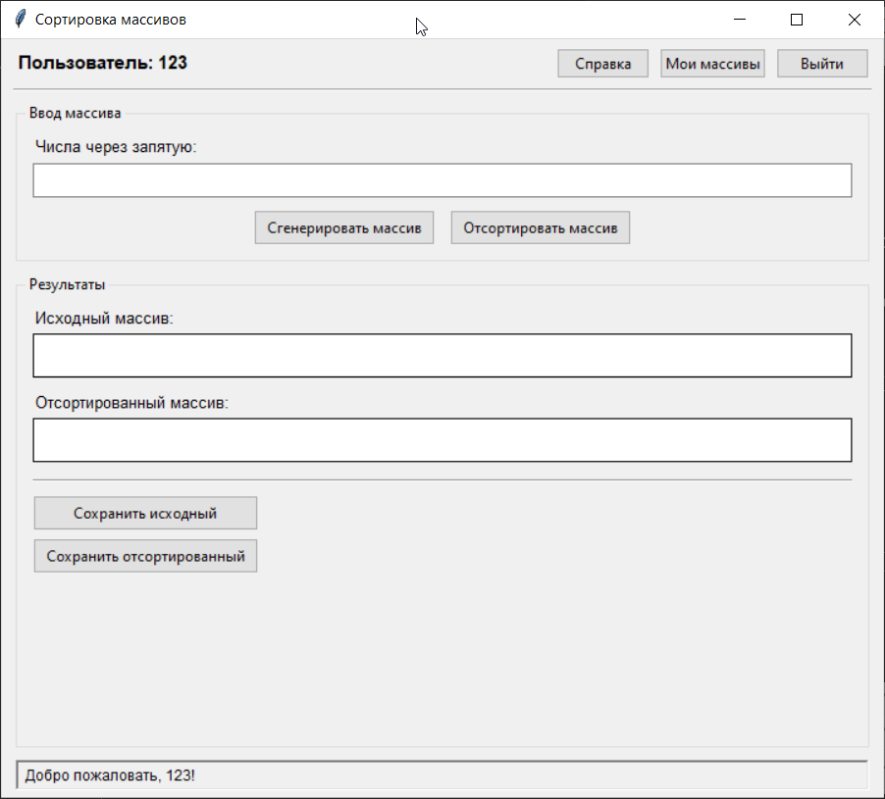
Рисунок 3 – Главный экран
Соответствие элементов интерфейса эвристикам UI/UX:
- Соответствие между системой и реальным миром; управляемость; согласованность.
Видимость состояния системы обеспечивается строкой состояния в нижней части главного окна: она в реальном времени отображает выполняемые операции и их результат. После входа в систему выводится приветственное сообщение, а по завершении сортировки — уведомление об успешном выполнении.
Рисунок 4 – Статус системы

Соответствие системы реальному миру достигается применением понятной терминологии. Интерфейс оперирует привычными для пользователя понятиями: авторизация, ввод чисел через запятую, сохранение данных, история операций.
Управляемость обеспечивается возможностью выйти из системы в любой момент, выбором способа ввода данных, раздельным сохранением версий массивов и доступом к истории через отдельное окно.

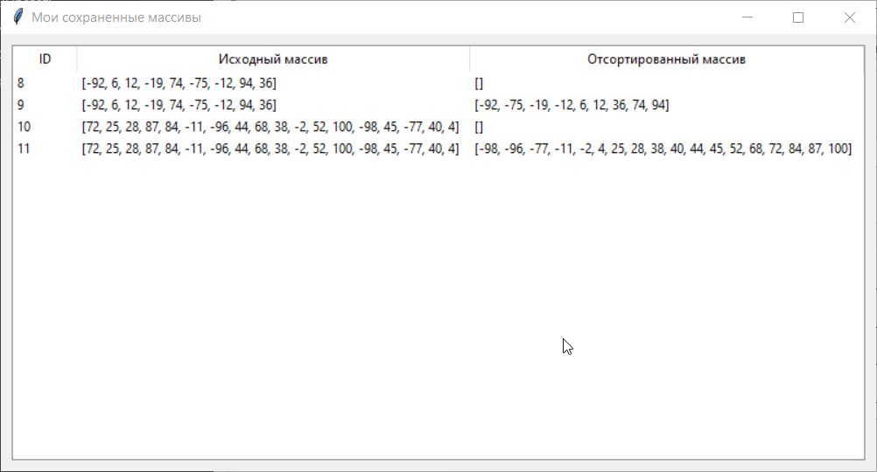
Рисунок 5 – История сохраненных массивов
- Гибкость; минимализм в дизайне.
Гибкость использования выражается в поддержке двух режимов ввода данных — ручного и автоматического. Пользователь может самостоятельно ввести числа или сгенерировать случайный массив одним нажатием кнопки.
Дизайн интерфейса выполнен в минималистичном стиле — без избыточных элементов. Все компоненты логически сгруппированы и снабжены понятными подписями.
- Помощь пользователю в выявлении ошибок.
Обратная связь при ошибках реализована через систему всплывающих диалоговых окон. Приложение проверяет корректность вводимых данных и формирует конкретные сообщения — например, при неверном формате массива или незаполненных обязательных полях.
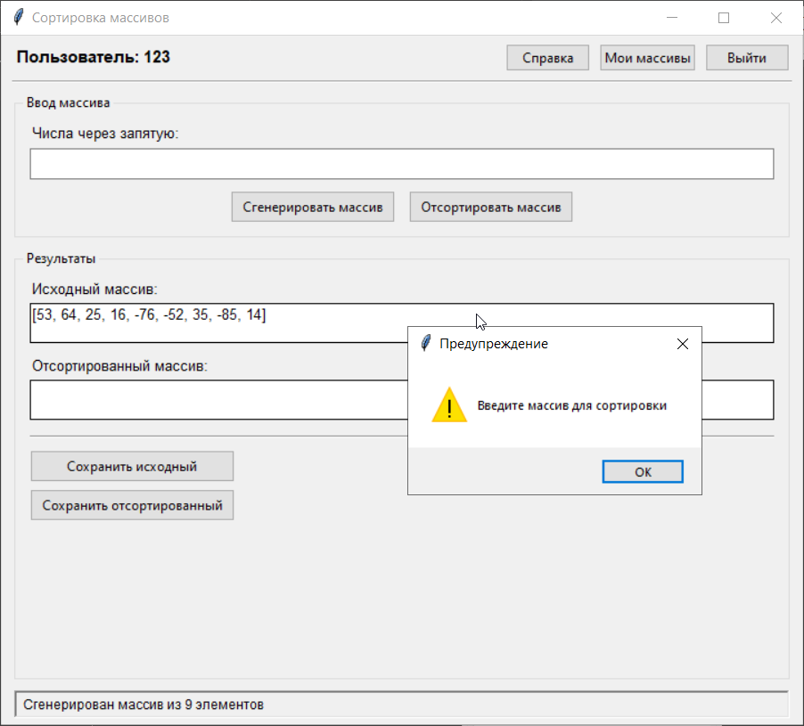
Рисунок 6 – Сообщение о предупреждении
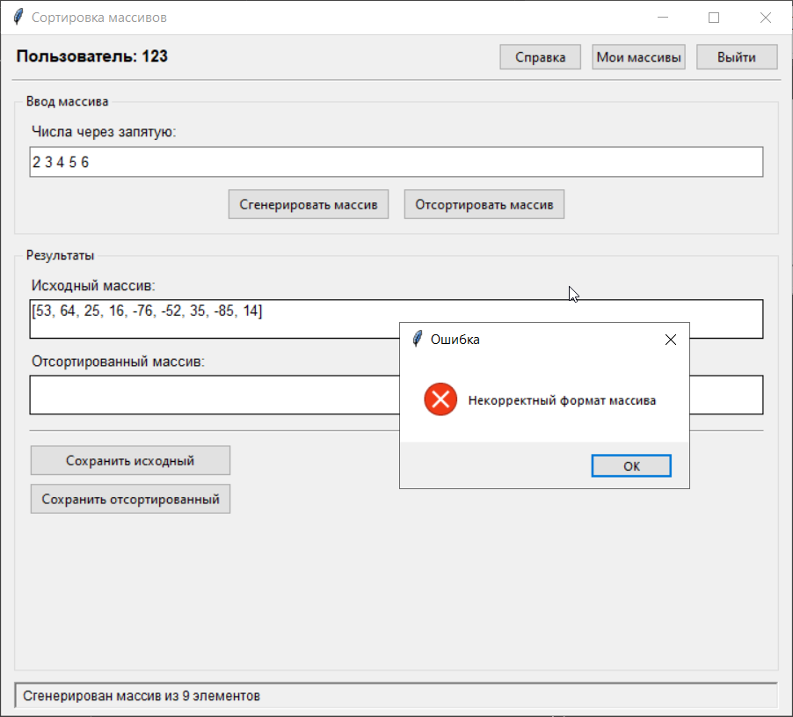
Рисунок 7 – Сообщение об ошибке
- Наличие справки.
В приложении реализована встроенная справочная система, вызываемая отдельной кнопкой на панели управления.
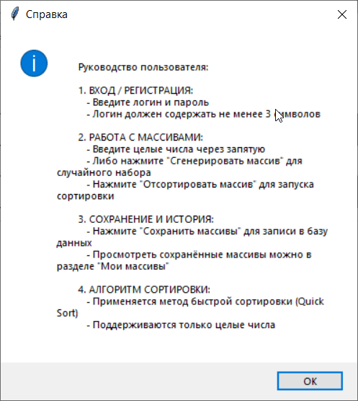
Рисунок 8 - Справка

7 Выводы
В результате выполнения лабораторной работы был создан проект сортировки массивов, включающий следующие компоненты:
1. Серверный модуль: обрабатывает запросы от пользовательского интерфейса, взаимодействует с базой данных и возвращает результаты.
2. Базу данных: развёрнута база данных, содержащая таблицы для хранения как исходных, так и отсортированных массивов.
3. Графический интерфейс: разработан пользовательский интерфейс, обеспечивающий ввод массивов, запуск сортировки и просмотр полученных результатов.
4. Интеграционные тесты: проведены следующие проверки:
Вставка 100, 1000 и 10000 массивов в базу данных выполнена без ошибок, что подтверждает корректность функции записи данных.
Выборка и сортировка 100 случайных массивов из баз данных объёмом 100, 1000 и 10000 записей завершена успешно.
Очистка таблиц базы данных с 100, 1000 и 10000 записями выполнена без ошибок.

